«Решение задачи нагружения упругого элемента силой тяжести методом конечных элементов»

Введение
Рассматривается упругий элемент. Материал определяется модулем Юнга E и коэффициентом Пуассона ν. На объект действует сила тяжести. Требуется решить задачу методом конечных элементов и найти вектор перемещений узловых сил.

Метод конечных элементов
Задача решается с помощью плоских линейных треугольных элементов. Для этого объект был поделен на 4 конечных элемента. Для того, чтобы найти вектор перемещений в узлых U нужно решить систему:
$$KU=F_{v}$$
, где K – глобальная матрица жесткости, F_{v} – глобальный вектор объемных сил. Матрица жесткости и вектор сил формируются путем сложения по определенным правилам элементных матриц жесткости:
$$K=\sum{{\left(a^{e}\right)}^{t}k^{e}a^{e}}$$
$$F_{v}=\sum{{\left(a^{e}\right)}^{t}}f_{v}$$
, где $a^{e}$ - матрицы кинематических связей. Матрицы кинематических связей формируются таким образом, чтобы выполнялось условие:
$$u^{e}=a^{e}U$$
Что касается элементной матрицы жесткости, то для плоского упругого изотропного элемента выражение для нее имеет следующий вид:
$$k^{e}=\frac{h}{4A}\left[\begin{matrix}y_{23} & 0 & x_{32} \\ 0 & x_{32} & y_{23} \\ y_{31} & 0 & x_{13} \\ 0 & x_{13} & y_{31} \\ y_{12} & 0 & x_{21} \\ 0 & x_{21} & y_{12}\end{matrix}\right]\left[\begin{matrix}\frac{E}{1-ν^{2}} & \frac{νE}{1-ν^{2}} & 0 \\ \frac{νE}{1-ν^{2}} & \frac{E}{1-ν^{2}} & 0 \\ 0 & 0 & \frac{E}{2(1+ν)}\end{matrix}\right]\left[\begin{matrix}y_{23} & 0 & y_{31} & 0 & y_{12} & 0 \\ 0 & x_{32} & 0 & x_{13} & 0 & x_{21} \\ x_{32} & y_{23} & x_{13} & y_{31} & x_{21} & y_{12}\end{matrix}\right]$$
, где h – толщина плоского элемента, А – площадь конечного элемента, $x_{ij}=x_{i}-x_{j}$. Ниже приведена формула для элементного вектора сил тяжести:
$$f_{v}^{e}=\frac{Ah}{3}\left[\begin{matrix}0 \\ ρg \\ 0 \\ ρg \\ 0 \\ ρg\end{matrix}\right]$$
, где ρ - плотность материала, g – ускорение свободного падения.

Программа на C#

Интерфейс программы
На рисунке 2.1 изображен интерфейс программы. Есть возможность задать модуль Юнга, коэффициент Пуассона и плотность. Граничные условия задаются путем нажатия на узлы: 1 нажатие – закрепление по оси х, 2 нажатие – закрепление по оси y, 3 нажатие – закрепление по оси х и у. После задания физических параметров материала и граничных условий при нажатии кнопки Start выводится вектор перемещений (Рис. 2.2).
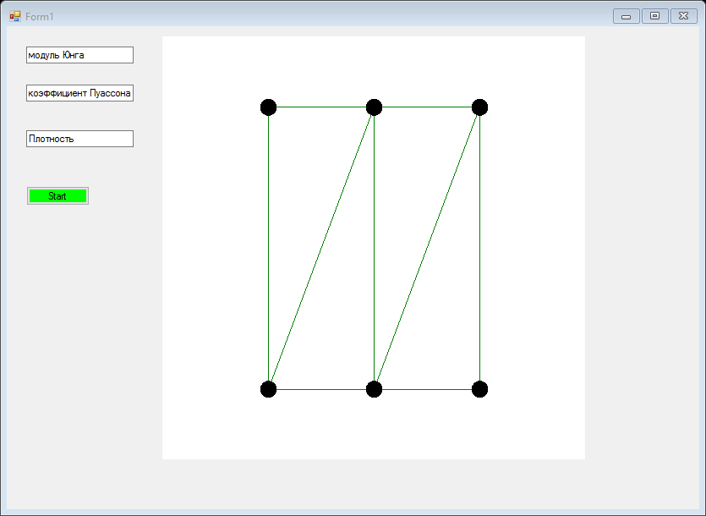

Внутренне устройство
Программа состоит из 6 классов: Form1.cs, Form1Designer.cs, GlobalSystem.cs, MatrixOffLinks.cs, TriangularElement.cs, MatrixOffElasticModulus.cs.
Первые два класса отвечают за интерфейс и рисование. TriangularElement.cs содержит методы, формирующие элементную матрицу жесткости и элементный вектор сил. MatrixOffLinks.cs содержит метод, реализующий алгоритм связи элементного вектора перемещений с глобальным. GlobalSystem.cs содержит методы ансамблирования глобальной матрицы жесткости и глобального вектора сил, метод задания граничных условий, а также метод решения СЛАУ.

Заключение
Была написана программа на языке C#, реализующая метод конечных элементов на примере задачи нагружения упругого элемента силой тяжести. Был создан дружественный интерфейс, есть возможность задавать параметры материала и граничные условия. Результатом работы программы является сообщениие, содержащее вектор узловых перемещений.

